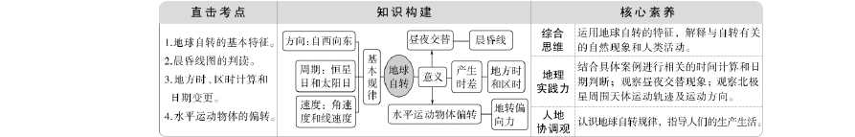
第 6 讲 地球自转及其地理意义(选修Ⅰ 1)


一、地球自转的基本特征1．自转方向

- 侧视图(如图A)：自西向东。
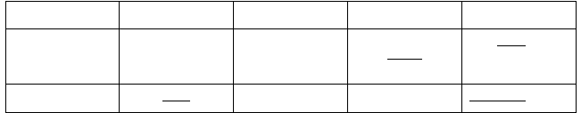
- 俯视图：从北极上空俯视，呈逆时针方向旋转(如图 B)；从南极上空俯视，呈顺时

针方向旋转(如图C)。  2．自转周期 | 参照物 | 时间23 小时 | 自转角度 | 意义  地球自转的真正
恒星日 | 恒星 | 56 分 4 秒 | 360° | 周期
太阳日 | 太阳 | 24 小时 | 360°59′ | 昼夜交替的周期
3.自转速度
(1)角速度：除南北两极点外，其余各地的自转角速度相等，约为15°/h。(2)线速度：由赤道向两极逐渐减小；赤道最大，极点为0。

二、地球自转的地理意义1．产生昼夜交替

- 昼夜现象成因：地球是一个既不发光也不透明的球体。(2)昼夜交替

①产生：地球不停自转，昼夜也就不断交替。
②周期：1 个太阳日(24 小时)。
③意义：影响人类的起居作息。(3)昼夜界线——晨昏线。
︵ ︵
①自西向东由昼进入夜为昏线，如图乙中的AP，图丙中的BP。
︵ ︵ ︵
②自西向东由夜进入昼为晨线，如图甲中的AB，图乙中的BP，图丙中的AP。
- 产生时差(1)地方时
①成因：地球自西向东自转，同一纬度东边的地点比西边的地点先看到日出，因而不同经度产生不同的地方时。
②规律：经度每隔15°，地方时相差1 小时；经度每隔1°，地方时相差4 分钟。向东加，向西减。
- 区时
①时区：全球共分为 24 个时区，每个时区跨经度 15°。
②区时：每个时区中央经线的地方时即该时区的区时，如东八区以120°E 的地方时作为区时。
- 日期分界线
①自然日界线：地方时为 0 时(或 24 时)的经线。其位置不固定，会随地球自转自东向西移动。
②人为日界线：又称“国际日界线”，大致以180°经线为“今日”和“昨日”的分界线，该线在地球上的位置固定不变。

- 沿地表水平运动物体的偏转

- 偏转原因：地球自转产生地转偏向力。
- 偏转规律：北半球右偏，南半球左偏，赤道上不偏转。(如上图所示) (3)产生的影响：地转偏向力在气流和水流的水平运动中表现得最为明显。

微点 1 地球自转方向只有一个
虽然从北极和南极上空看，地球自转方向有差异，但这并不代表地球自转方向不同，地球自转的方向只有一个，即自西向东。

微点 2 经度变化规律

东经度增大的方向和西经度减小的方向都是自西向东(即地球自转方向)。微点 3 地球自转的角速度和线速度

- 纬度相同，线速度相同；纬度越低，线速度越大；海拔越高，线速度越大。
- 赤道上空的同步卫星运行的角速度与地面对应点的角速度相同，均为15°/h，卫星运行的线速度大于地面上对应点的线速度。
微点 4 昼夜现象和昼夜交替
- 昼夜现象是一个静止的概念，它不涉及地球的运动，而是由地球“不透明、不发光， 同一时刻太阳只能照亮地球表面的一半”这一特性决定的。
- 昼夜交替是一个动态的概念，它主要是由地球自转这一运动而产生的。但如果地球不自转只公转，也有昼夜交替现象，只不过周期为一年。
微点 5 晨昏线运动方向及速度
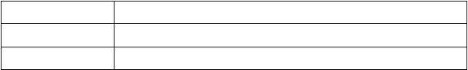晨昏线在地面上的运动方向是自东向西，移动速度约为15°/h。微点 6 晨昏线的三种判断方法
自转法
顺着地球的自转方向，由夜进入昼的为晨线，由昼进入夜的为昏线
时间法
赤道上地方时为 6 时的是晨线，为 18 时的是昏线
方位法
夜半球东侧为晨线，西侧为昏线；昼半球东侧为昏线，西侧为晨线

微点 7 晨昏线上的点的地方时
位于晨线上的点正值日出，但日出地方时不同。位于昏线上的点正值日落，但日落地方时不同。
微点 8 时间计算应注意的三个问题
- 两个特殊时间：北京时间是指北京所在的东八区(120°E)的区时，而不是北京的地方时。北京的地方时是北京所在经线(116°E)的地方时。世界时为0°经线地方时或零时区的区时。
- 用东加西减法求区时时，东西方向的确定方法：若两地皆在东时区，则时区数大的 在东；若两地皆在西时区，则时区数小的在东；若一地在东时区，一地在西时区，则东时区的在东。
- 经度相同的地方，地方时相同；地方时数值越大，地方时越早，位置越靠东。

微点 9 越过 180°经线与国际日界线时间的变化
- 越过 180°经线有三种可能：加一天；减一天；不变。
- 越过国际日界线有四种可能：加一天；减一天；加一天、减一小时；减一天、加一小时。
微点 10 运动物体偏转方向的判断

北半球用右手，南半球用左手，手心向上四指指向物体的运动方向，拇指指向为偏转方向。


(高考天津卷)如图所示照片是摄影师在夜晚采用连续曝光技术拍摄的。照片中的弧线为恒星视运动轨迹。读图回答 1～2 题。
地球自转速度及其实践应用

- 据图判断，摄影师拍摄的地点位于( ) A．低纬地区
C．北极附近

B．中纬地区D．南极附近

- 图中a 恒星视运动转过的角度约为 50°，据此判断摄影师连续拍摄的时间为( )

A．1 个多小时
C．5 个多小时
【图解思路】
B．3 个多小时
D．7 个多小时


【尝试解答】 1.A 2.B

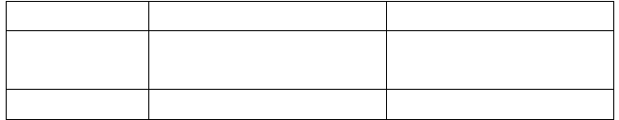
- 影响地球自转线速度的因素

因素 | 影响 | 关系
纬度 | 纬度相同，线速度相同；  纬度越低，线速度越大 | 负相关
海拔 | 海拔越高，线速度越大 | 正相关

- 地球自转线速度大小的应用

(1)判断南、北半球
由北向南，线速度越来越大的为北半球；越来越小的为南半球。如上图位于北半球。(2)判断纬度带
⎧⎪0～837 km/h→高纬度
自转线速度⎨837～1 447 km/h→中纬度
⎪⎩1 447～1 670 km/h→低纬度
如上图位于中纬度。(3)判断地势高低
地球自转等线速度线凸向低处，说明线速度比同纬度其他地区大，即地势较高(如上图中 A 处可能为山地、高原等)；地球自转等线速度线凸向高处，说明线速度比同纬度其他地区小，即地势较低(如上图中B 处可能为谷地、盆地等)。

下图是假设以北京为极点(地球自转情况不变)的半球投影图。读图，回答 1～2 题。


- 图中，北京的自转角速度( ) A．约为 15°/h
- 约为 30°/h
- 约为 45°/h
- 为 0
- 图中，甲地的自转线速度约是( )
A．1 670 km/h B．837 km/h
C．1 440 km/h
D．1 170 km/h
解析：第 1 题，除极点外，各地自转角速度相同，极点的角速度为0；该图假设以北京为极点，故北京的自转角速度为0，D 正确。第 2 题，甲地的纬度是60°，自转线速度约是赤道的一半。赤道的自转线速度是 1 670 km/h，甲地自转线速度约为 837 km/h，B 正确。
答案：1.D 2.B
昼夜交替与晨昏线


(2017·高考江苏卷)某乘客乘航班从悉尼起飞，约 9 小时后抵达广州。下图为航班起飞时的全球昼夜状况图。读图回答下题。

乘客抵达广州时的北京时间大约是( )

A．12 点 B．15 点 C．18 点 D．21 点

【图解思路】

【尝试解答】 C


1．晨昏线的六个特点

- 平分地球，是过球心的大圆。
- 晨昏线平面与太阳光线垂直。晨昏线上太阳高度角为0°。(3)晨昏线永远平分赤道。
- 晨昏线与经线圈的夹角(α)变化范围为 0°～23°26′，且与太阳直射点的度数相
同，即图 2 中∠α＝∠β。
- 晨昏线只有在二至日时才与极圈相切。

- 晨昏线的移动与地球自转速度相同、方向相反。2．晨昏线的主要应用

(1)确定地球的自转方向
根据地球的自转方向可判断晨昏线，反过来，也可根据晨(昏)线判断地球的自转方向，
︵ ︵
进而确定所属半球。如图 1，若AB为昏线，BC为晨线，则地球呈逆时针方向自转，为北半球。
反之，呈顺时针方向自转，为南半球。(2)确定地方时


利用晨昏线上的四个特殊点可判断地方时，如下表：

特殊点  晨线与赤道的交点(晨线中点) 昏线与赤道的交点(昏线中点)  晨线 晨昏线与极昼范 | 图 2  D G | 地方时  所在经线地方时为 6：00 所在经线地方时为 18：00  所在经线平分夜半球，地方时为 24：
与昏 围的切点 | E | 00 或 0：00
线的 晨昏线与极夜范  交点 围的切点 | F | 所在经线平分昼半球，地方时为 12：  00


- 确定太阳直射点纬度的确定

经度的确定

- 确定日期

①直射点的纬度与切点(晨昏线与纬线的切点)的纬度互余
②直射点的纬度＝晨昏线与地轴的夹角
①12：00 所在经线的经度
②昼半球的中央经线

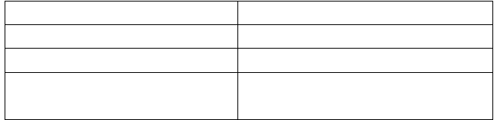
晨昏线与经线重合 晨昏线与南北极圈相切北极点及其附近极昼

南极点及其附近极昼

- 确定昼夜长短
二分日二至日
太阳直射点位于北半球(3 月21 日至9 月23 日)
太阳直射点位于南半球(9 月 23 日至次年 3 月
21 日)

晨昏线将地球上的纬线分成昼弧和夜弧两部分，昼长等于该纬线昼弧所跨经度除以15°的商，夜长是夜弧所跨经度除以15°的商。
- 确定日出、日落时间
某地的日出时间就是该地所在纬线与晨线交点的时间，日落时间就是该地所在纬线与昏线交点的时间。某地日落、日出时间的计算公式是12±昼长/2。
- 确定极昼、极夜的范围
晨昏线与哪个纬线圈相切，该纬线圈与极点之间的纬度范围内就会出现极昼或极夜现象，南北半球的极昼、极夜现象正好相反。

下图中阴影部分表示黑夜。读图，回答1～3 题。

- 关于图中①、②、③、④四地昼长的说法，正确的是( )

  - ①、②、③三地的昼长相等B．①地的昼长大于②地的昼长C．四地的昼长一定不相等D．③地的昼长大于④地的昼长
2．a 图图示时刻，北京时间是( )
A．5 时
C．4 时 44 分
3．b 图图示时刻，太阳直射点的坐标为( ) A．(23°26′N，90°W)
C．(0°，180°)

B．17 时
D．16 时 44 分

B．(23°26′S，90°E) D．(0°，0°)

解析：第 1 题，根据题意可知，a、b、c 三图晨昏线均与经线重合，因此①、②、③地昼长相等。d 图昼夜长短情况无法判定。故本题正确答案为A。第 2 题，每相差 15 个经度， 地方时相差 1 个小时。a 图中黑夜的中间经线为 45°E(东三区)，该经线为 0 时，北京时间为东八区区时，东八区位于东三区东边，地方时较早。此时北京时间为 0 时 ＋(120°－ 45°)÷15°/h＝5 时，故本题正确答案为A。第 3 题，b 图晨昏线与经线重合，故太阳直射赤道；0°经线地方时为 0 时，故与其正相对的 180°经线地方时为 12 时，受太阳直射。
答案：1.A 2.A 3.C

下图中△PQA 和△PQB 分别表示北半球某两个时刻的全部白昼，读图回答4～5 题。

- 白昼区域由△PQB 变为△PQA 的过程可能发生在( )

A．5 月
C．10 月
B．8 月
D．11 月

- 若A 点达到全年最高纬度时，P 地的日出地方时可能是 ( )

A．3 时
C．9 时
B．6 时
D．12 时

解析：第 4 题，白昼区域由△PQB 变为△PQA 的过程中，北半球的白昼时间在增长，说明太阳直射点向北移动。时间应在 12 月 22 日到次年 6 月 22 日之间，可能是 5 月，A 对。第 5 题，A 点达到全年最高纬度，即A 点位于北极点。此时晨昏线过极点，与经线重合，全球各地日出时间为 6 时，P 地的日出地方时也是 6 时，B 对。
答案：4.A 5.B

以上内容仅为本文档的试下载部分，为可阅读页数的一半内容。如要下载或阅读全文，请访问：https://d.book118.com/898105073024006027

